Методы принятия оптимальных решений

Занятие № 5

Критерий 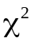. Влияние группирования на мощность критерия.

Цель занятия – проследить, как влияет выбор числа интервалов и способ разбиения области определения случайной величины на вид гистограммы, как отражаются эти факторы на мощности критерия Пирсона.

1. Смоделировать выборку в соответствии со стандартным нормальным законом объемом =1000.

2. Проследить, как меняется вид гистограммы при изменении числа интервалов в зависимости от способа группирования при (при проверке простой гипотезы о согласии со стандартным нормальным законом):
- равномерном группировании и числе интервалов 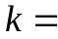5, 10, 50, 100;
- равночастотном группировании и числе интервалов 5, 10, 50, 100;
- равновероятном группировании и числе интервалов 5, 10, 50, 100;
- асимптотически оптимальном группировании и числе интервалов 5, 7, 10, 15.

3. Исследовать мощность критерия Пирсона при проверке простых гипотез в случае проверки нормальности относительно наиболее близкого логистического закона с параметром масштаба 0.551328895 [можно вставить в файл is.ini описания законов d9=Shift(Scale(D9())) и d13=Shift(Scale(D13(),0.551328895))]. Для оценки мощности смоделировать распределения статистик при справедливости конкурирующего закона (при логистическом законе, соответствующем гипотезе 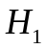), имея в виду что при справедливости 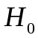 распределение статистики подчиняется 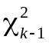-распределению.
Примечание 1. -распределение это гамма-распределение с параметром формы 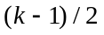, параметром масштаба 2, с параметром сдвига 0.

Мощность смотреть при заданной вероятности ошибки 1-го рода 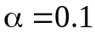, объеме выборок 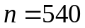, количестве “симуляций”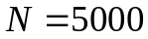, числе интервалов 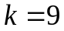, при равночастотном, равновероятном и асимптотически оптимальном группировании.
Для оценки мощности при проверке гипотезы относительно надо знать условные распределения статистики критерия 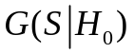 и 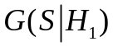. По крайней мере, всегда эти распределения можно смоделировать и получить выборки этих распределений (эмпирические распределения статистик). Если они получены, то для оценки мощности можно воспользоваться системой ISW, где встроена возможность оценки мощности по эмпирическим распределениям статистики (см. рис. 1 и 2)
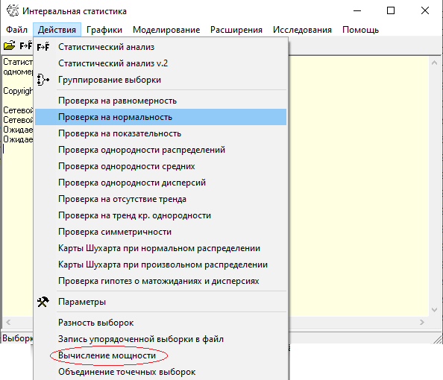
Рис. 1
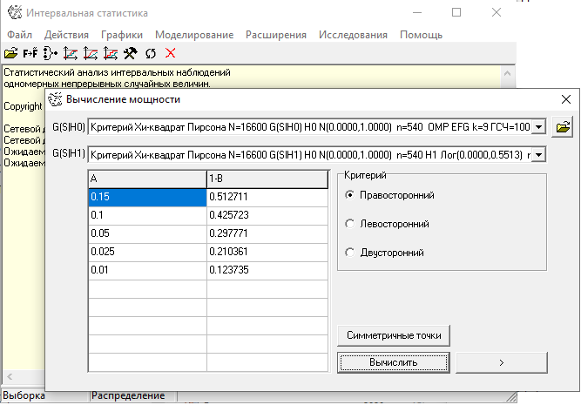
Рис. 2
Распределением при простой гипотезе является -распределение, поэтому в качестве можно просто смоделировать выборку нужной длины по -распределению, а можно смоделировать распределение статистики критерия (см. рис. 3 и рис.4) и (см. рис. 5), где добавляется сначала распределение, соответствующее гипотезе (нормальное), а затем, соответствующее гипотезе (логистическое).
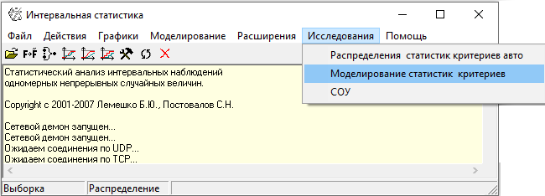
Рис.3.
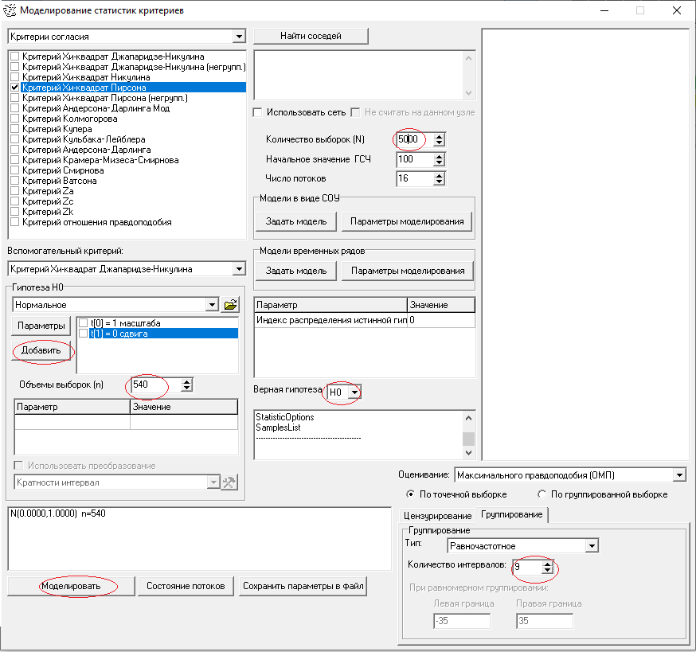
Рис. 4.
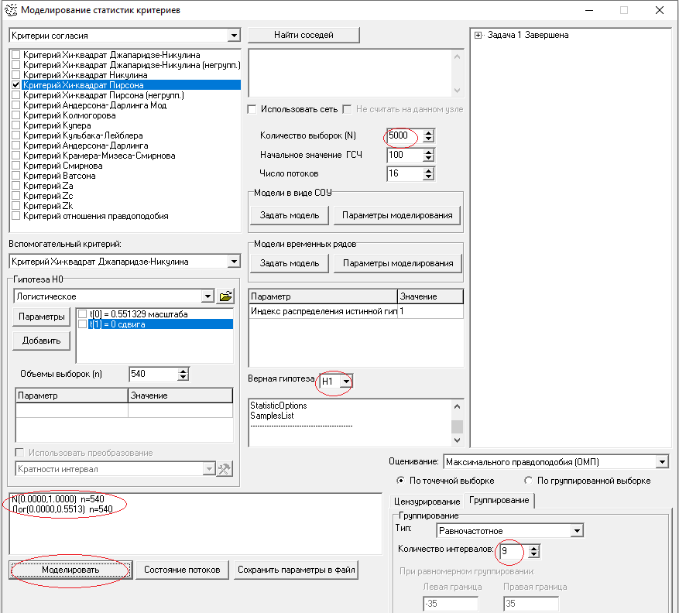
Рис. 5.

4. Исследовать мощность критерия при интервалах Неймана-Пирсона (граничные точки соответствуют абсциссам пересечений плотностей конкурирующих законов). В данном случае 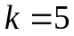. Способ группирования «По заданным граничным точкам». В файле grpoint.gp задаются значения:
5
-2.37474
-0.682756
0.682756
2.37474

5. Исследовать мощность критерия при оптимальном группировании для данной пары конкурирующих законов. Это группирование соответствует максимальному значению параметра нецентральности нецентрального 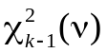-распределения. В данном случае для оптимальные граничные точки при способе группирования «По заданным граничным точкам» задаются в файле grpoint.gp:
9
-3.1616
-2.0856
-1.2676
-0.4601
0.4601
1.2676
2.0856
3.1616

6. Сформировать таблицу мощностей. Сделать выводы.

